Presenteren met PowerPoint
Je eerste presentatie
PowerPoint op je laptop · PORT


Wat is PowerPoint?
Met PowerPoint maak je een presentatie: een paar dia's die je laat zien terwijl jij iets vertelt. Bijvoorbeeld over je hobby, een project of een werkstuk.
De gouden regel
- Jij vertelt, de dia laat zien. Zet weinig tekst op een dia: alleen korte woorden en een plaatje. Het verhaal vertel je zelf.

1. Openen  en opslaan | → | 2. Dia's maken  thema en tekst | → | 3. Presenteren  met F5

Na deze handleiding kun je:
• PowerPoint openen en je presentatie opslaan in OneDrive;
• dia’s maken met een thema, een indeling en weinig tekst;
• plaatjes, een overgang en een paar animaties toevoegen;
• notities maken, de spelling controleren en presenteren met F5.

Inhoud
1. PowerPoint openen en opslaan 2
2. Het werkscherm 3
3. Je dia’s maken (stap 1 tot 4) 3
4. Plaatjes invoegen (stap 5 en 6) 5
5. Je dia’s ordenen (stap 7) 6
6. Overgangen en animaties (stap 8 en 9) 6
7. Notities en spelling (stap 10 en 11) 8
8. Presenteren (stap 12) 8
9. Controleren en inleveren 9
10. Er gaat iets mis. Wat nu? 10
11. Begrippen 10
Extra: voor later 10
Snelkaart: sneltoetsen 11

1. PowerPoint openen en opslaan
A Druk op de Windows-toets, typ powerpoint en klik op PowerPoint.
B Klik op Lege presentatie.
C Sla meteen op. Klik op Bestand, dan op Opslaan als en dan op OneDrive.
D Zie je rechts de knop Aanmelden? Klik erop en log in met je school-e-mailadres en wachtwoord. Dit hoeft maar één keer.
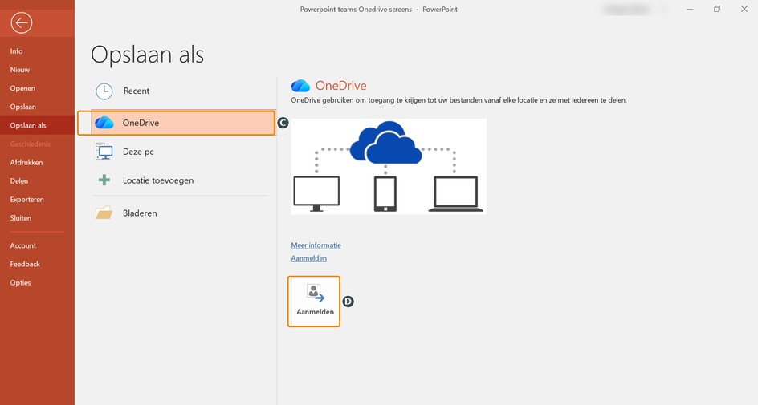
Opslaan als: kies OneDrive (C). Zie je Aanmelden? Log dan eerst in (D).
E Klik op OneDrive - CVO en open je map PORT. Typ een naam met je eigen naam erin, bijvoorbeeld mijn_hobby_anna, en klik op Opslaan.
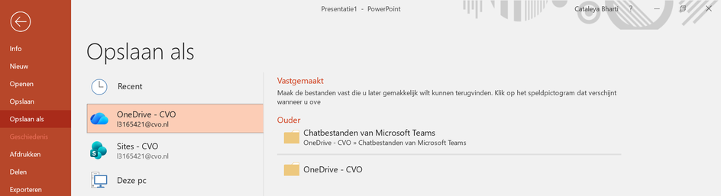
Na het aanmelden staat OneDrive - CVO in de lijst
F Sla daarna vaak op met Ctrl + S. Rechtsonder zie je soms een melding van OneDrive: je bestand staat veilig online.
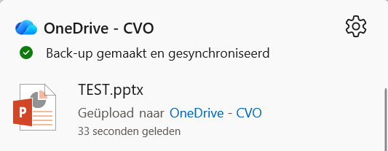
Je presentatie staat in OneDrive

2. Het werkscherm
Bovenin staan de tabbladen met knoppen. Zoek het nummer op in de tabel. Links zie je het dia-overzicht: al je dia’s onder elkaar.
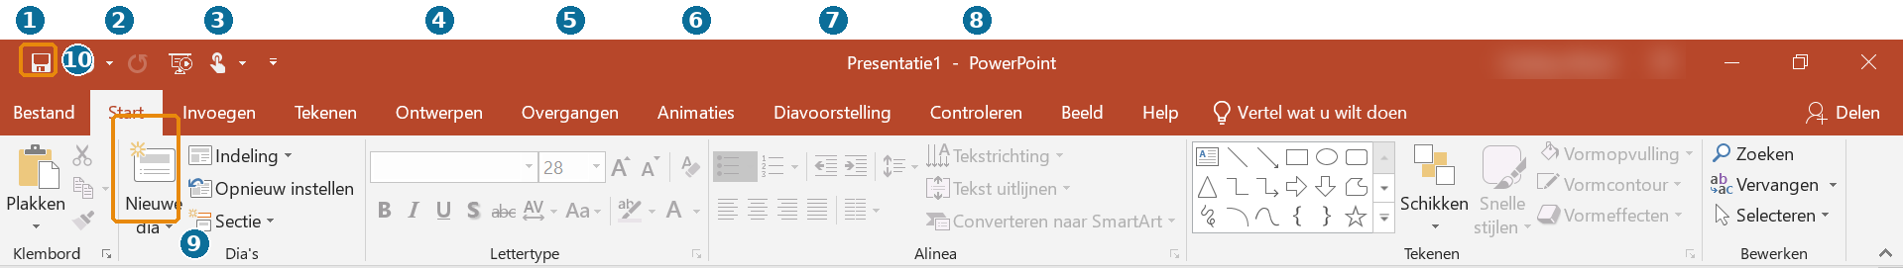
Het lint van PowerPoint, met het tabblad Start open
Nr | Knop | Sneltoets of uitleg | Nr | Knop | Sneltoets of uitleg
1 | Bestand | Opslaan, openen, afdrukken | 6 | Animaties | Tekst of plaatje laten binnenkomen
2 | Start | Nieuwe dia, lettertype | 7 | Diavoorstelling | Presenteren (F5)
3 | Invoegen | Afbeeldingen toevoegen | 8 | Controleren | Spelling (F7)
4 | Ontwerpen | Thema en kleuren kiezen | 9 | Nieuwe dia | Ctrl + M
5 | Overgangen | Effect tussen dia’s | 10 | Opslaan | Ctrl + S

3. Je dia’s maken (stap 1 tot 4)
Wat ga je maken?
Een presentatie van 4 tot 6 dia’s die je zelf voor de klas geeft. In deze handleiding is het voorbeeld een presentatie over je hobby.

Stap 1. Kies een thema
Klik op het tabblad Ontwerpen 4 en klik op een thema. Rechts kies je een variant: dezelfde stijl in andere kleuren. Alle dia’s krijgen dan dezelfde kleuren en letters.
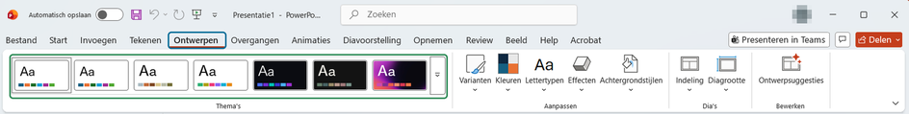

Stap 2. De titeldia
Klik in het vak Klik om titel toe te voegen en typ de titel, bijvoorbeeld Mijn hobby: tekenen. Typ in het vak eronder je naam en klas.
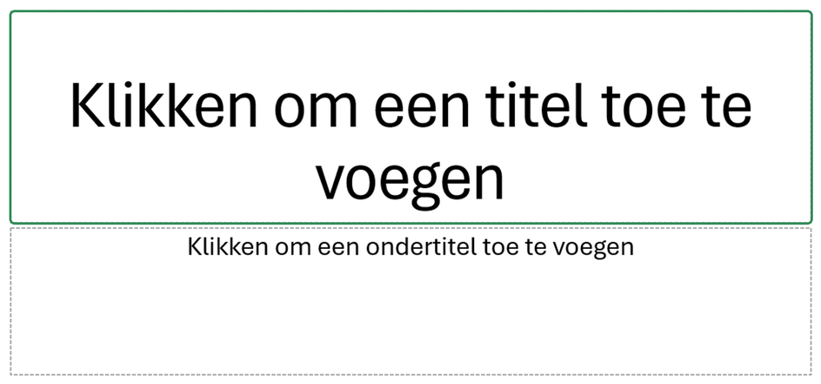

Stap 3. Een nieuwe dia met de goede indeling
A Klik op het pijltje onder Nieuwe dia 9 .
B Kies een indeling, bijvoorbeeld Titel en object: een titel met een vak voor tekst of een plaatje.
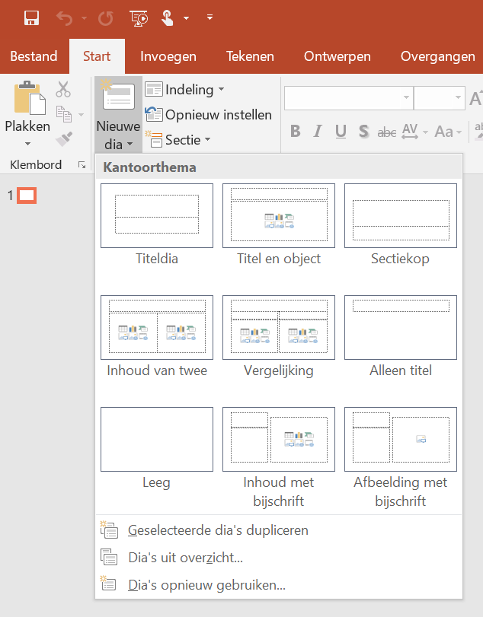
Het menu Nieuwe dia met de indelingen
C Typ de titel, bijvoorbeeld Wat is mijn hobby? Typ in het vak eronder een paar korte punten. Elke Enter geeft een nieuw punt.
D Maak op dezelfde manier je andere dia’s. Sneller: druk op Ctrl + M.

Stap 4. Weinig tekst!
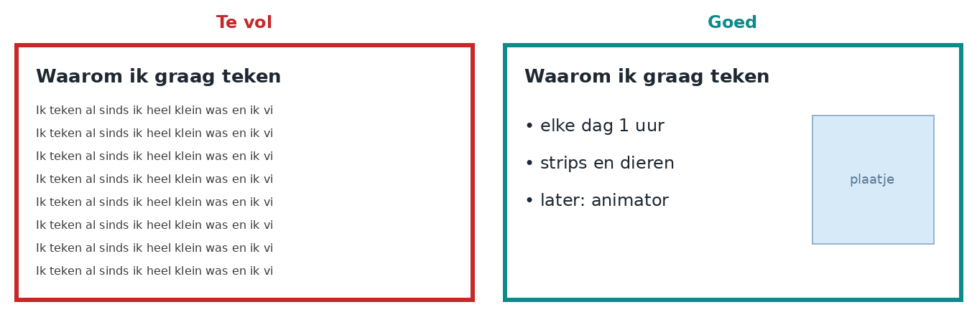
Links leest het publiek in plaats van te luisteren. Rechts kijken ze naar jou.
Vuistregel | Uitleg
Hooguit 5 punten | Meer onthoudt je publiek toch niet.
Korte punten | Geen hele zinnen: een paar woorden is genoeg.
Groot genoeg | Tekst minstens grootte 24, zodat ze het achterin het lokaal kunnen lezen.

4. Plaatjes invoegen (stap 5 en 6)

Stap 5. Een plaatje invoegen
A Klik op de dia waar het plaatje moet komen.
B Klik op het tabblad Invoegen 3 en dan op Afbeeldingen.
C Zoek je plaatje, bijvoorbeeld in OneDrive of Afbeeldingen. Klik erop en klik op Openen.
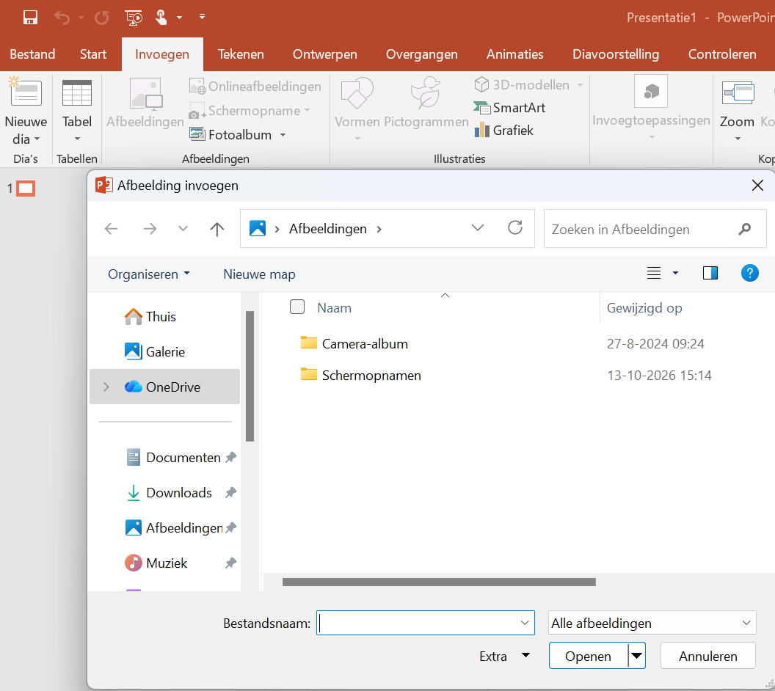
Invoegen, Afbeeldingen: kies je plaatje en klik op Openen
Let op
Geen foto's van klasgenoten zonder toestemming.

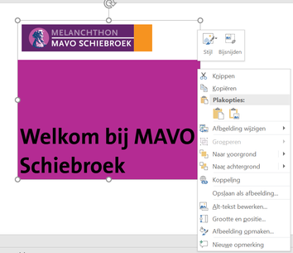

Stap 6. Groter, kleiner en verplaatsen
A Klik op het plaatje. In de hoeken zie je bolletjes.
B Sleep een hoekbolletje om het plaatje groter of kleiner te maken. Sleep nooit aan een zijkant: dan wordt het uitgerekt.
C Sleep het plaatje naar de goede plek. Staat het over je tekst? Klik met de rechtermuisknop en kies Naar achtergrond.
Een aangeklikt plaatje met het menu van de rechtermuisknop

5. Je dia’s ordenen (stap 7)
Dit doe je links in het dia-overzicht.
Wat wil je? | Zo doe je het
Een dia verplaatsen | Sleep de dia naar de goede plek.
Een dia kopiëren | Klik met de rechtermuisknop op de dia en kies Dia dupliceren.
Een dia weggooien | Klik op de dia en druk op Delete.

6. Overgangen en animaties (stap 8 en 9)

Stap 8. Eén overgang voor alle dia’s
A Klik op het tabblad Overgangen 5 .
B Kies een rustige overgang, bijvoorbeeld Vervagen.
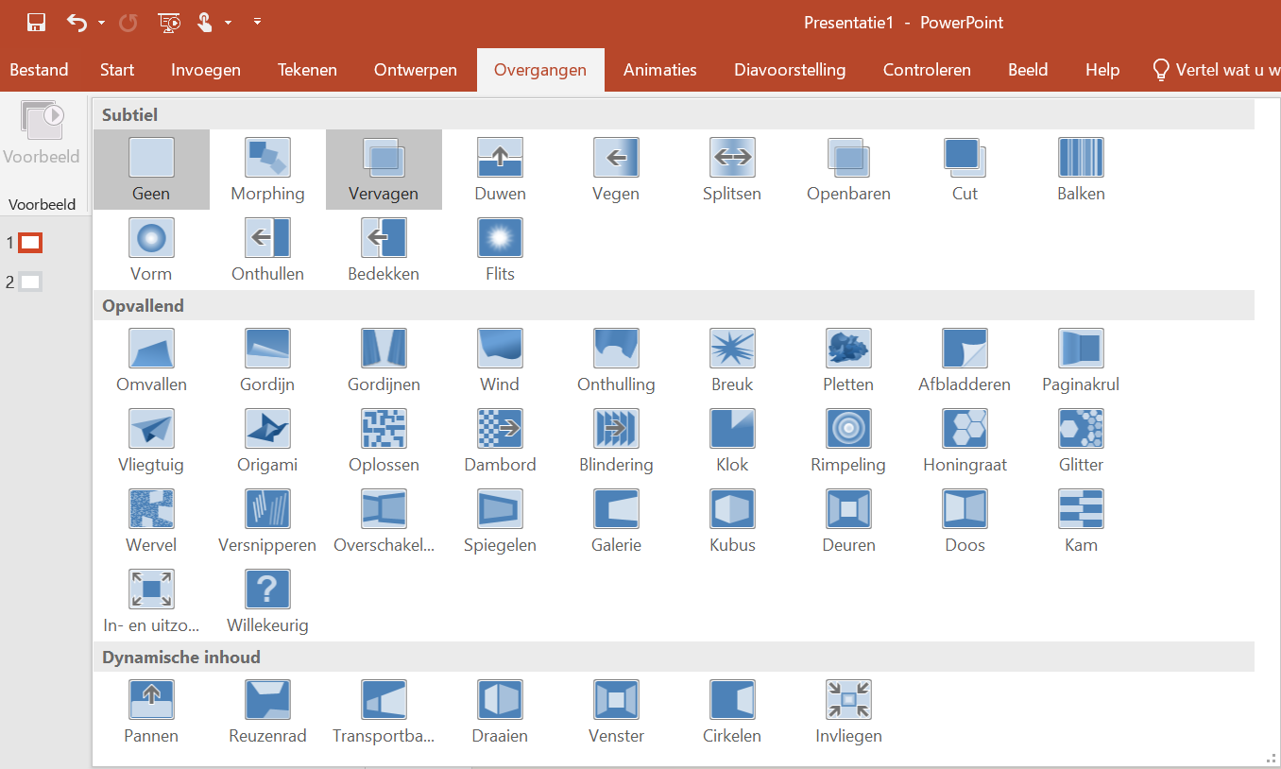
De overgangen. Rustig is beter: kies uit Subtiel.
C Klik rechts op Overal toepassen. Nu hebben al je dia’s dezelfde overgang.
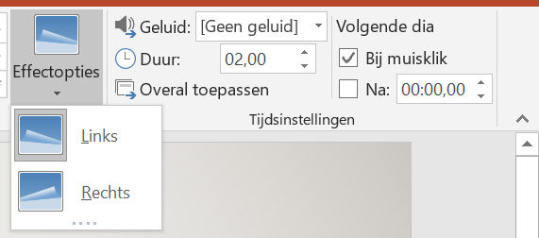
Overal toepassen

Stap 9. Een paar animaties
A Klik op de tekst of het plaatje dat moet bewegen.
B Klik op het tabblad Animaties 6 en kies bijvoorbeeld Verschijnen. Meer keuze? Klik op het pijltje naast de animaties.
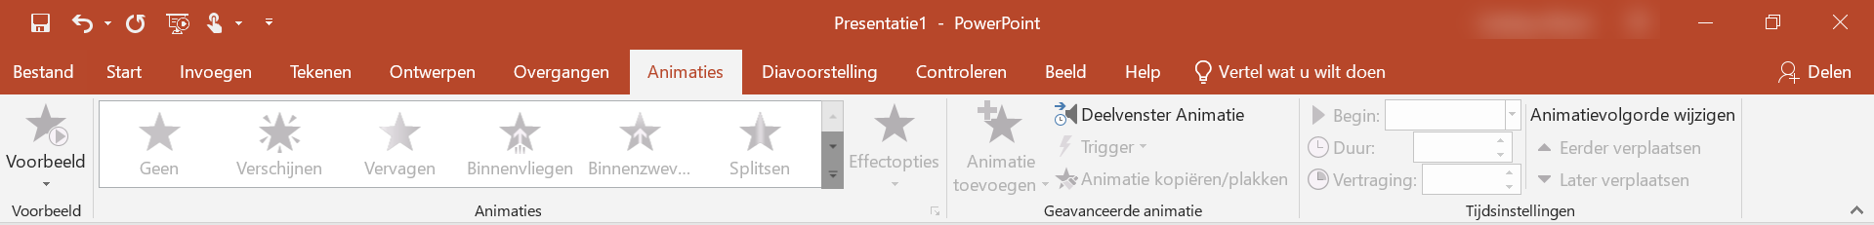
Het tabblad Animaties
Tip
Gebruik weinig animaties. Te veel beweging leidt af van jouw verhaal.

7. Notities en spelling (stap 10 en 11)

Stap 10. Notities
Klik onder je dia in het vak Klik om notities toe te voegen. Typ wat je bij deze dia wilt vertellen. Het publiek ziet dit niet.
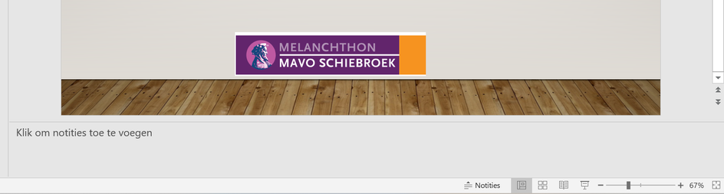
Het notitievak onder de dia

Stap 11. Spelling controleren
A Staat er een rode kronkellijn onder een woord? Klik met de rechtermuisknop op het woord.
B Kies het goede woord. Is het woord wel goed, zoals een naam? Kies Alles negeren.
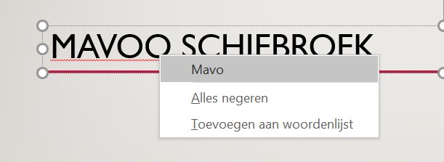
Rechtermuisknop op een woord met een rode kronkellijn

Alles in één keer controleren? Klik op Controleren 8 en dan op Spelling, of druk op F7.

8. Presenteren (stap 12)
A Klik op het tabblad Diavoorstelling 7 en dan op Vanaf begin. Of druk op F5.
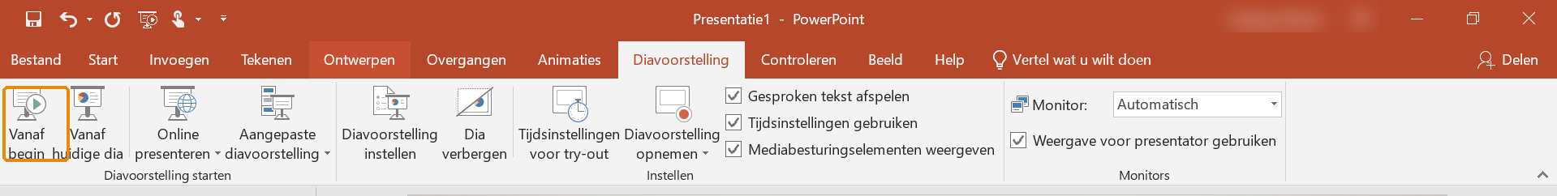
Diavoorstelling: Vanaf begin
Toets | Wat gebeurt er?
F5 | Presentatie start vanaf de eerste dia, op het hele scherm.
→ of spatiebalk | Volgende dia.
← | Vorige dia.
Esc | Stoppen met presenteren.

Op het digibord
Sluit je laptop aan op het digibord. Blijft het bord zwart? Druk op Windows-toets + P en kies Dupliceren. Je ziet dan hetzelfde op je laptop en op het bord.
Tip
Oefen je presentatie één keer hardop. Kijk naar je publiek, niet naar het scherm.

9. Controleren en inleveren
Check eerst
☐ Ik heb 4 tot 6 dia’s met één thema.
☐ Op elke dia staat weinig tekst.
☐ Er staat minstens één plaatje in.
☐ Ik heb de spelling gecontroleerd.
☐ Ik heb mijn presentatie één keer geoefend met F5.
☐ Mijn presentatie staat in OneDrive, in mijn map PORT.
Lever je presentatie in bij de opdracht in Teams:
A Open Teams en klik links op Opdrachten. Open de opdracht.
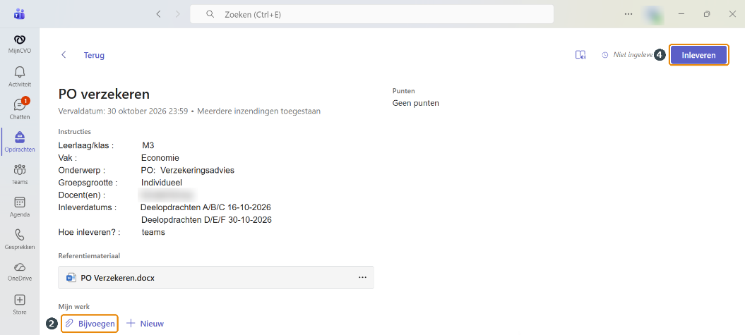
B Klik onder Mijn werk op Bijvoegen en kies Cloudbestanden. Kies je presentatie en klik op Bijvoegen.
C Klik rechtsboven op Inleveren.
Een opdracht in Teams: Bijvoegen en Inleveren

10. Er gaat iets mis. Wat nu?
Probleem | Wat doe ik?
Ik heb iets verkeerd gedaan | Druk op Ctrl + Z.
Ik zie geen OneDrive - CVO bij Opslaan als | Klik op Aanmelden en log in met je schoolaccount (stap D).
Mijn tekst past niet op de dia | Te veel tekst. Maak de punten korter of verdeel ze over twee dia’s.
Mijn plaatje staat over de tekst | Maak het kleiner, of rechtermuisknop en Naar achtergrond.
Mijn plaatje is uitgerekt | Druk op Ctrl + Z en sleep aan een hoekbolletje.
De presentatie begint bij de verkeerde dia | F5 begint bij dia 1. Shift + F5 begint bij de dia waar je nu bent.
Het digibord blijft zwart | Druk op Windows-toets + P en kies Dupliceren.
Ik kom niet uit de presentatie | Druk op Esc.

11. Begrippen
Woord | Betekenis
Presentatie | Een verhaal met dia’s die je laat zien.
Dia | Eén pagina van je presentatie.
Thema | Vaste kleuren en letters voor al je dia’s.
Indeling | Hoe de vakken op een dia staan, bijvoorbeeld Titel en object.
Titeldia | De eerste dia, met de titel en je naam.
Dia-overzicht | Links: al je dia’s onder elkaar.
Overgang | Een effect tussen twee dia’s.
Animatie | Tekst of een plaatje dat beweegt.
Notities | Wat je wilt vertellen. Het publiek ziet het niet.

Extra: voor later
Deze onderdelen heb je nu nog niet nodig. Probeer ze als je de basis kunt.
• Plaatje mooier maken: klik op je plaatje en dan op het tabblad Opmaak. Kies een rand of schaduw bij Afbeeldingsstijlen.
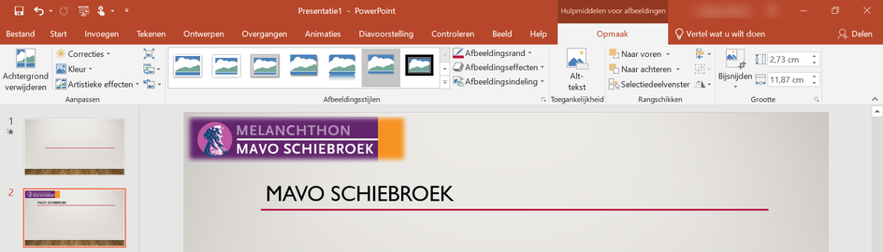
Opmaak: afbeeldingsstijlen
• Ontwerpsuggesties (Designer): PowerPoint geeft zelf voorbeelden van een mooie dia. Dat kan alleen in PowerPoint online (office.com), niet op de laptop.
• Weergave voor presentator: op het digibord ziet de klas je dia, en jij ziet op je laptop ook je notities.

Snelkaart: sneltoetsen
Sneltoets | Wat doet het?
Ctrl + S | Opslaan
Ctrl + Z / Ctrl + Y | Ongedaan maken / opnieuw
Ctrl + M | Nieuwe dia
Ctrl + C / Ctrl + V | Kopiëren / plakken
F7 | Spelling controleren
F5 | Presenteren vanaf het begin
Shift + F5 | Presenteren vanaf deze dia
→ of spatiebalk | Volgende dia
Esc | Stoppen met presenteren
Windows-toets + P | Beeld naar het digibord

